Tours Métropole Val de Loire setzt beim Schutz von Mitarbeitern
auf Tyvek® 800 J von DuPont Protection Solutions
Chemikalienschutzanzug vereint Barriere gegen Chemikalien und Infektionserreger
mit hoher Atmungsaktivität und Bewegungsfreiheit
Düsseldorf, 17. Oktober 2017. Der Gemeindeverband Tours Métropole Val de Loire in der französischen Region Centre-Val de Loire ist unter anderem zuständig für die Trinkwasserversorgung der 22 Gemeinden des Großraums sowie die Entsorgung der Abwässer. Um die für die Reinigung des Abwassernetzes zuständigen Mitarbeiter zu schützen, hat sich der Verband für Typ 3 Chemikalienschutzanzüge Tyvek® 800 J von DuPont Protection Solutions entschieden. Sie kombinieren Schutz gegen unter Druck stehende Flüssigkeitsspritzer mit hohem Tragekomfort. Zudem sind sie ergonomisch geschnitten und ermöglichen eine hohe Bewegungsfreiheit, so dass der Träger seiner Arbeit ungehindert nachgehen kann, auch in engen Räumen und unbequemen Körperhaltungen.
Das Abwassernetz des Gemeindeverbands umfasst insgesamt 1.212 km Rohrleitungen. Darüber werden die Abwässer im Freigefälle oder über Pumpstationen zu den 16 Kläranlagen transportiert bzw. die gesammelten Niederschlagswässer direkt in die Loire geleitet. Die mit der Überwachung, Instandhaltung und Reinigung des Netzes beschäftigten 30 Mitarbeiter sind bei ihrer Tätigkeit zahlreichen Gefährdungen ausgesetzt. Dazu gehören menschliche oder tierische Exkremente, Abfälle, versehentlich oder absichtlich in die Kanalisation eingeleitete gefährliche Stoffe oder dort lebende Tiere wie Ratten, Spinnen und Nattern. Dazu kommen anspruchsvolle Arbeitsbedingungen durch Feuchtigkeit, stehendes Wasser, räumliche Enge und unbequeme Körperhaltungen wie Liegen, Knien oder Hocken.
Dazu Franck Deruelle, zuständig für Arbeitsschutz in der Abteilung für Hygiene, Sicherheit und Umweltschutz: „Um unsere Mitarbeiter bestmöglich zu schützen, haben wir eine ausführliche Gefährdungsanalyse durchgeführt, die alle potenziellen Risiken berücksichtigt. Auf Basis dieser Untersuchungen haben wir uns für den Chemikalienschutzanzug Tyvek® 8000 J von DuPont Protection Solutions entschieden, denn das Unternehmen ist für seinen hohen Qualitätsanspruch und seine zuverlässigen Produkte bekannt.“ Der Schutzanzug kommt z. B. bei der Entsandung von Niederschlagswasserkanälen mittels Hochdruck-Saugreinigern oder bei der Reinigung von Sieben, Wänden und Böden der Pumpstationen mit Hilfe von Hochdruckreinigern und Bakteriziden zum Einsatz. Er schützt den Träger gegen unter Druck stehende Flüssigkeitsspritzer, wasserbasierende Chemikalien und Infektionserreger. Die heiß überklebten Nähte bieten dieselbe Barrierewirkung wie das Anzugmaterial. Darüber hinaus besitzt der Tyvek® 800 J eine hohe Festigkeit und Widerstandsfähigkeit, ist luft- und wasserdampfdurchlässig und ermöglicht so einen hohen Tragekomfort. Dank seines ergonomischen Schnitts schränkt er den Träger zudem nicht in seiner Bewegungsfreiheit ein.
„Der Tyvek® 800 J erfüllt unsere Anforderungen voll und ganz und schützt unsere Mitarbeiter zuverlässig vor dem Kontakt mit Gefahrstoffen. Besonders begeistert sind sie von der guten Passform, dem robusten Reißverschluss, den elastischen Daumenschlaufen, die verhindern, dass die Ärmel nach oben rutschen, sowie dem perfekten Sitz der Kapuze“, so Deruelle weiter. „Zudem lässt sich der Schutzanzug einfach an- und ausziehen, was die Sicherheit und die Akzeptanz weiter erhöht.“
Auf Grund der positiven Erfahrungen mit dem Tyvek® 800 J plant Tours Métropole auch die Anschaffung des neuen, hochsichtbaren Chemikalienschutzanzugs Tyvek® 500 HV von DuPont Protection Solutions. Er soll die Besatzungen von Saug-/Spülfahrzeugen bei schlechten Sichtverhältnissen schützen.
Weitere Informationen auf ipp.dupont.com oder safespec.dupont.de.
Über DowDuPont
DowDuPont (NYSE: DWDP) ist eine Holdinggesellschaft, bestehend aus The Dow Chemical Company und DuPont, mit dem Ziel, starke, unabhängige, öffentlich gehandelte Unternehmen in den Bereichen Agriculture, Materials Science und Specialty Products ins Leben zu rufen, die sich durch produktive, wissenschaftsbasierte Innovationen zu Vorreitern ihrer jeweiligen Branchen entwickeln, um die Bedürfnisse ihrer Kunden zu erfüllen und globale Herausforderungen zu bewältigen. Weitere Informationen finden Sie unter www.dow-dupont.com.

Über DowDuPont Specialty Products Division
DowDuPont Specialty Products, ein Unternehmensbereich von DowDuPont (NYSE: DWDP), ist ein globaler Innovationsführer, der technologiebasierte Materialien, Inhaltsstoffe und Lösungen entwickelt, die ganze Branchen wie auch das tägliche Leben transformieren. Unsere Mitarbeiter wenden verschiedene Wissenschaften und ihre Expertise an, damit unsere Kunden ihre besten Ideen entwickeln und entscheidende Innovationen in Schlüsselmärkten liefern können, darunter Elektronik, Transport, Bauwesen, Gesundheit und Wellness, Nahrungsmittel und Arbeitssicherheit. DowDuPont plant, die Specialty Products Division als ein unabhängiges, öffentlich gehandeltes Unternehmen auszugliedern. Weitere Informationen finden Sie unter www.dow-dupont.com.
XXX
Das DuPont Logo, DuPont™, Tychem® und Tyvek® sind markenrechtlich geschützt für E.I. du Pont de Nemours and Company oder eine ihrer Konzerngesellschaften.

Redaktionelle Rückfragen und Belegexemplare:
Barbara Welsch
Konsens PR GmbH & Co. KG, Hans-Kudlich-Str. 25, D-64823 Groß-Umstadt
Tel.: +49 (0)60 78/93 63 14
E-Mail: mail@konsens.de
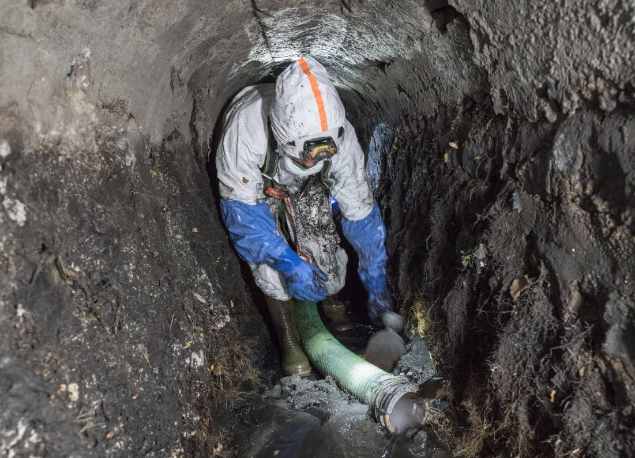
Foto: DuPont
Der Chemikalienschutzanzug Tyvek® 8000 J schützt die Kanalarbeiter nicht nur gegen feste und flüssige Gefahrstoffe, Schmutz und Infektionserreger, er bietet auch eine hohe Bewegungsfreiheit für Arbeiten in engen Räumen.
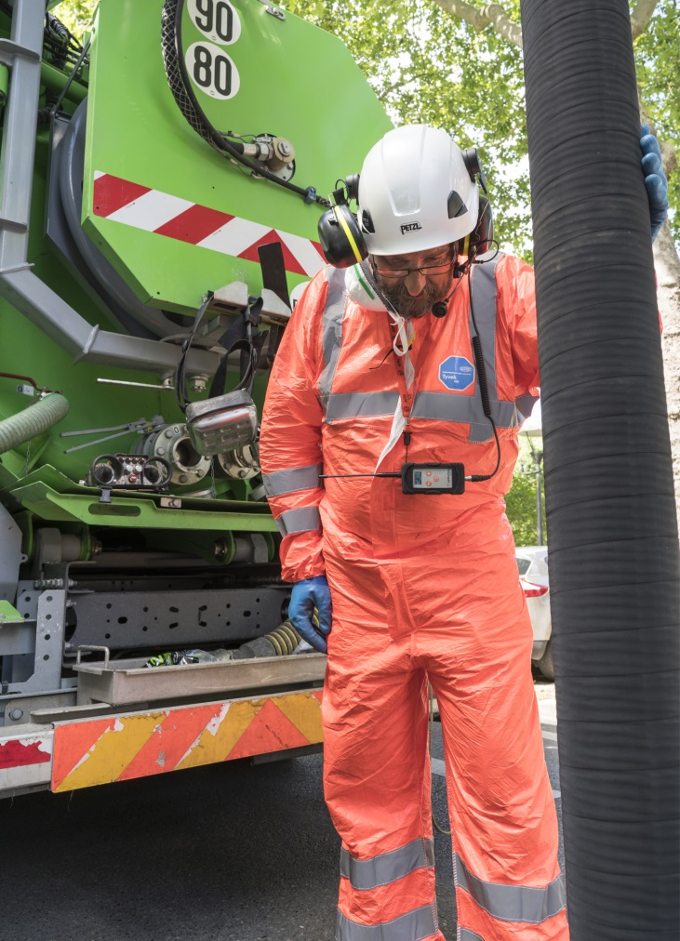
Bild: DuPont
Nach den positiven Erfahrungen mit dem Tyvek® 800 J plant Tours Métropole auch die Anschaffung des neuen, hochsichtbaren Chemikalienschutzanzugs Tyvek® 500 HV, um die Besatzungen von Saug-/Spülfahrzeugen bei schlechten Sichtverhältnissen zu schützen.
Die Verwendung des hier von DuPont zur Verfügung bereitgestellten Bildmaterials (Fotos, Folien, Dateien, etc.) ist ausschließlich für publizistische Zwecke im Zusammenhang mit dem von DuPont ebenfalls zu diesem Thema zur Verfügung gestellten Textmaterial freigegeben. Die Verwendung zur Illustration von Produkten und/oder Dienstleistungen anderer Unternehmen als DuPont ist untersagt.

